Мишустин И.В. Слесарка
23.04.2020

Гибка тонколистового металла
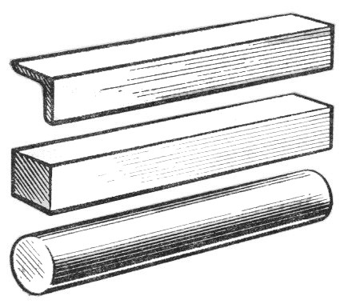

Гибку тонколистового металла выполняют в тисках по уровню губок или с применением специальных приспособлений — оправок (см.рис. справа).
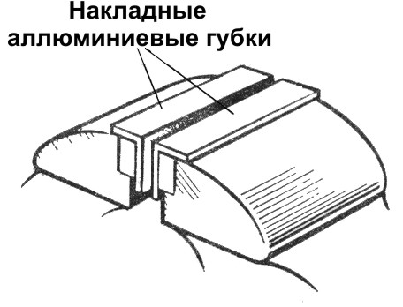

Чтобы не помять заготовку, на губки тисков надевают накладные угольники из более мягкого материала (см.рис. слева).

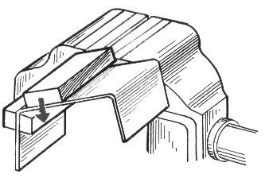
Гибку выполняют деревянным молотком (киянкой) или слесарным молотком, но при этом удары наносят не по заготовке, а по деревянной колодочке — она отгибает металл, не оставляя на нем вмятин.
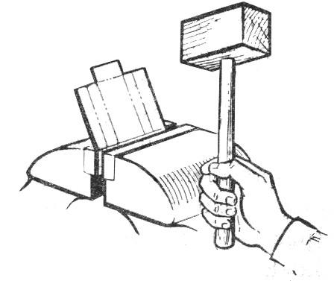

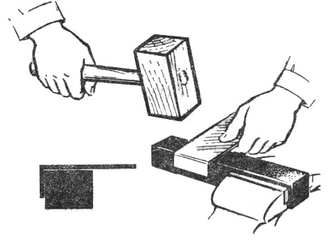
Заготовку закрепляют так, чтобы линия сгиба (разметочная риска) была на уровне уголков, губок тисков (рис. справа) или ребра оправки (рис. справа).

Легкими ударами киянки или молотка сначала отгибают края заготовки, а затем — всю намеченную часть.
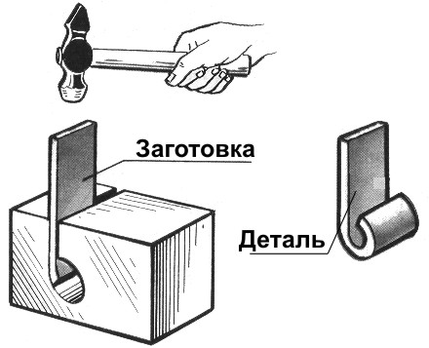

Для большого количества изделий, которые надо изогнуть одинаково, делают специальные шаблоны(постели) из толстого металла. Пластину из тонколистового металла вбивают в постель и она приобретает нужную форму.

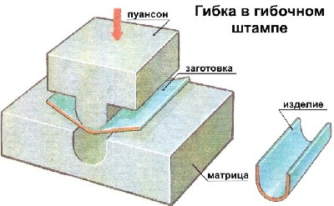
При работе надо надежно закреплять заготовку с оправкой в тисках.
На руке, удерживающей заготовку, должна быть надета рукавица.
Нельзя стоять за спиной работающего.

Гибку листового металла на производстве выполняют на гибочных машинах. Такую гибку называют механической (см. рис справа).

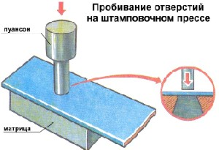
Основной частью гибочных машин является штамп. Он состоит из матрицы и пуансона. Форма рабочей части матрицы и пуансона одинакова и повторяет форму детали. На матрицу кладут лист металла. Под действием пресса пуансон входит в матрицу и сгибает лист, придавая ему нужную форму.
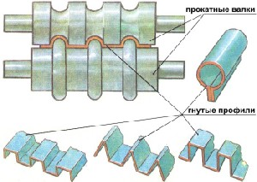

Для деталей разной формы нужен свой штамп. Использование штампов для гибки обеспечивает высокую точность изделий, резко повышает производительность труда.

